Древний некрополь Гизы: страницы поздней истории

DOI: 10.31696/2618-7302-2020-3-57-62

ИСЛАМСКИЕ МОНЕТЫ ИЗ ВОСТОЧНОЙ ГИЗЫ (ЕГИПЕТ)
© 2020 Е. Ю. Гончаров, С. Е. Малых
Статья посвящена атрибуции одной золотой и двух медных монет, обнаруженных Российской археологической экспедицией ИВ РАН в древнеегипетском некрополе Гиза. Монеты происходят из перемешанных слоев заполнения погребальных шахт гробниц, вырубленных во второй половине III тыс. до н. э., и по характеру находки относятся к этапам разрушения древних захоронений, происходивших на протяжении средневековья, нового и новейшего времени. Одна из монет является мамлюкским фельсом и датируется первой половиной XIV в. н. э., две других относятся к 1830-м гг. — периоду Османского владычества в Египте, и атрибутированы как золотой бучук хайрие и его медная имитация, вероятно, фальшивка. Монеты редки для древнего некрополя и в основном ограничены экземплярами XIX–XX вв. В целом, учитывая многочисленные находки других предметов — фрагментов керамической, фарфоровой и стеклянной посуды, металлических изделий, стеклянных и медных украшений, можно говорить об активном характере человеческой деятельности на древнеегипетском кладбище во II тыс. н. э. Египтяне и европейские путешественники использовали древние скальные гробницы как места постоянных обиталищ или временных стоянок, оставляя после себя материальные следы своего пребывания.
Ключевые слова: Египет, Гиза, нумизматика, мамлюки, османы, Российская археологическая экспедиция ИВ РАН в Гизе.
Для цитирования: Гончаров Е. Ю., Малых С. Е. Исламские монеты из Восточной Гизы (Египет). Вестник Института востоковедения РАН. 2020. № 3. С. 57–62. DOI: 10.31696/2618-7302-2020-3-57-62

ISLAMIC COINS FROM EASTERN GIZA (EGYPT)
Evgeny Yu. Goncharov, Svetlana E. Malykh
The article focuses on the attribution of one gold and two copper coins discovered by the Russian Archaeological Mission of the Institute of Oriental Studies RAS in the ancient Egyptian necropolis of Giza. Coins come from mixed fillings of the burial shafts of the Ancient Egyptian rock-cut tombs of the second half of the 3rd millennium B.C. According to the archaeological context, the coins belong to the stages of the destruction of ancient burials that took place during
the Middle Ages and Modern times. One of the coins is a Mamluk fals dating back to the first half of the 14th century A.D., the other two belong to the 1830s — the Ottoman period in Egypt, and are attributed as gold a buchuk hayriye and its copper imitation. Coins are rare for the ancient necropolis and are mainly limited to specimens of the 19th–20th centuries. In general, taking into account the numerous finds of other objects — fragments of ceramic, porcelain and glass utensils, metal ware, glass and copper decorations, we can talk about the dynamic nature of human activity in the ancient Egyptian cemetery in the 2nd millennium A.D. Egyptians and European travelers used the ancient rock-cut tombs as permanent habitats or temporary sites, leaving material traces of their stay.
Keywords: Egypt, Giza, numismatics, Mamluks, Ottomans, Russian Archaeological Mission of the Institute of Oriental Studies RAS at Giza.
For citation: Goncharov E. Yu., Malykh S. E. Islamic Coins from Eastern Giza (Egypt). Vestnik Instituta vostokovedenija RAN. 2020. 3. Pp. 57–62. DOI: 10.31696/2618-7302-2020-3-57-62

Работы Российской археологической экспедиции ИВ РАН в Гизе (Египет) сконцентрированы на исследовании древнеегипетского некрополя времени III тыс. до н. э. Однако этот памятник является многослойным, а находки включают как оригинальные захоронения эпохи Древнего царства, так и вторичные погребальные и жилые комплексы I тыс. до н. э. — II тыс. н. э., а также многочисленные следы древних и сравнительно современных (XIX в.) грабежей.
Несмотря на обилие поздних находок, представляющих собой черепки керамики средневекового и нового времени, осколки стеклянных и фарфоровых сосудов, обломки стеклянных браслетов и разрозненные бусины, металлические орудия и сосуды, монеты в восточной части Гизы мы обнаруживаем сравнительно редко. За 24 сезона полевых исследований было найдено всего 12 монет: четыре античных (в том числе медная майорина императора Констанция II (324–361 гг. н. э.) [Kormysheva et al., 2018, p. 171, fig. 35, pl. CXVI], медный мамлюкский фельс первой половины XIV в., золотая и медная османские монеты первой половины XIX в. и в целом синхронная им серебряная четверть рупии 1840 г. Ост-индской компании с профилем британской королевы Виктории, 20 франков 1950–1954 гг. Четвертой республики из медно-алюминиевого сплава, 5 миллимов 1924 г. египетского короля Фуада медно-никелевого сплава и 5 латунных египетских миллимов 1973 г. Все они происходят из перемешанных слоев, заполнявших помещения скальных гробниц или прилегающие к ним территории, и не имеют четкого археологического контекста, однако само их присутствие свидетельствует о неоднократном посещении людьми этой части древнего некрополя.
В данной небольшой статье речь пойдет о трех монетах — мамлюкской и двух османских, найденных Российской экспедицией в Гизе.

Описание и атрибуция монет

1. Фельс династии Мамлюков (илл. 1.1), султан ан-Насир Насир ад-дин Мухаммад I, 3-е правление (709–741 гг. х. = 1310–1341 гг. н. э.). Медь.
Л.с.: видна только часть мусульманского Символа веры: ﻯﺪﻬﻟﺎﺑ […] ﻝﻮﺳﺭ ﺪﻤﺤﻣ […]
О.с.: от круговой легенды с титулом и именем султана частично видно только ﻥﺎﻄﻠﺴﻟﺍ ас-султан, в центральном круге имя ﺪﻤﺤﻣ Мухаммад.
Вес 2,26 г, размеры 1,7 х 1,4 см.
Полевой шифр 15/58-4/m1. Условия находки: скальная гробница GE 58, шахта 4, слой 3, глубина -75 см.
В каталоге мамлюкских монет П. Балога фельсы близкого по оформлению типа указаны как не имеющие обозначения монетного двора. В более новом каталоге мамлюкских фельсов А. Койфмана некоторые из них опознаны как чеканенные в городе Хама (Сирия). Данный тип фельсов также не имеет даты чеканки, она определяется всем периодом третьего правления султана Мухаммада I. Судя по потертости найденного экземпляра, он находился в обращении длительное время, поэтому определить время его выпадения в культурный слой точнее, чем в пределах XIV в., не представляется возможным.
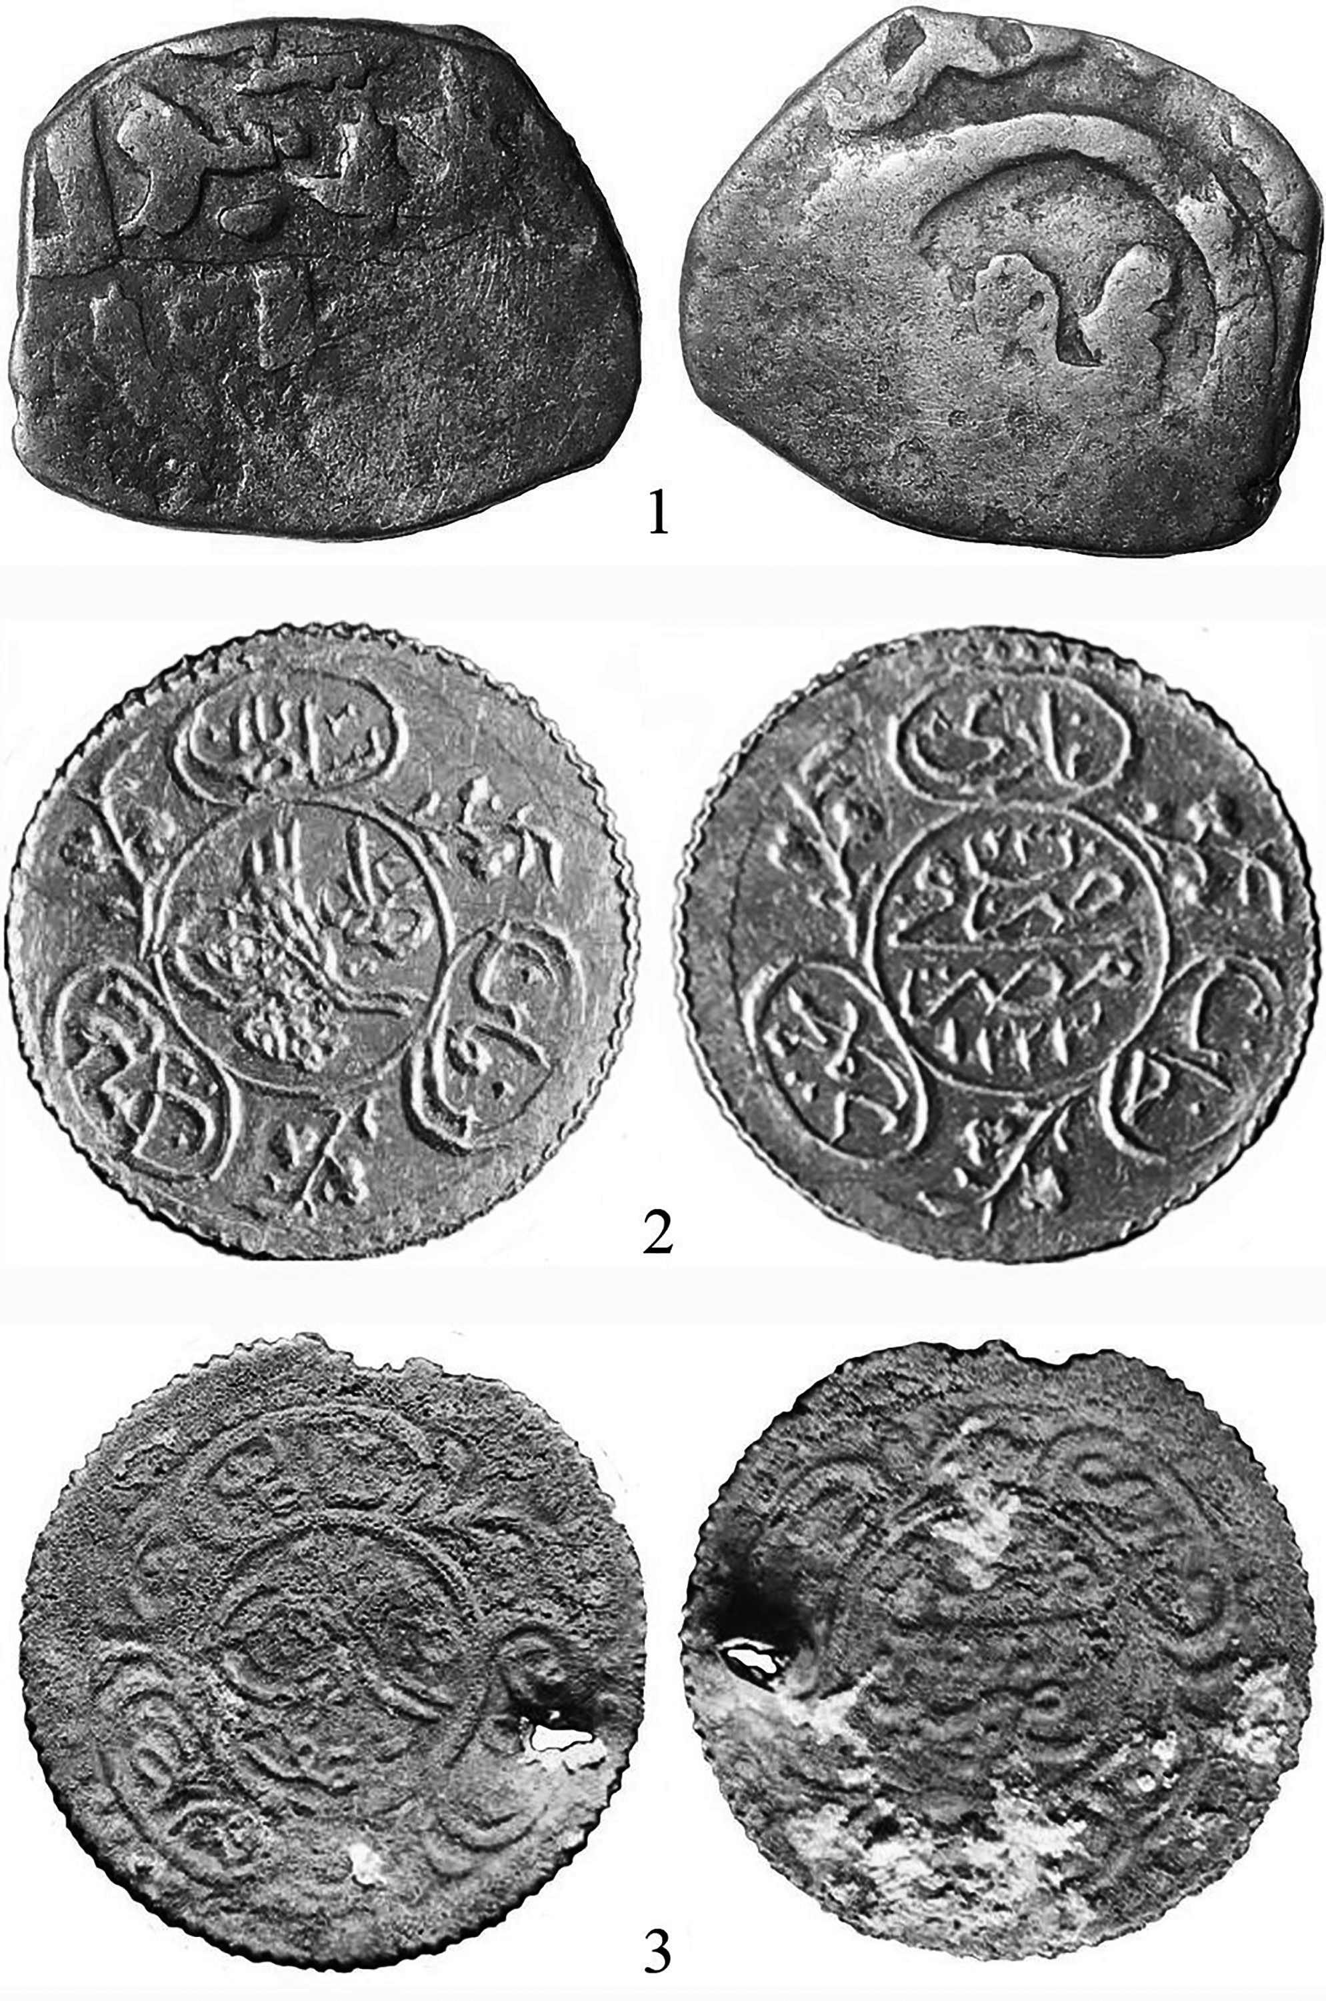
Илл. 1. Исламские монеты из Восточной Гизы
(фото С. Е. Малых, С. В. Малых)

Аналогичные фельсы опубликованы в [Balog, 1964, p. 152, № 230] и [Koifman, 2012, p. 41, № 230B]. В мамлюкском Египте, как и на всем мусульманском Востоке, медные фельсы были самыми мелкими денежными единицами с низкой покупательной способностью. Выше них были серебряные дирхамы (и их фракции) и золотые динары. Активный оборот денег и товаров приводил к перемещению монет из регионов их выпуска в другие районы государства, поэтому даже фельсы, а не только дирхамы и динары, чеканенные в Каире, находят в сирийских областях Мамлюкского султаната, а монеты, выпущенные там, встречаются в Египте.

2. Бучук хайрийе (1/2 хайрийе) (илл. 1.2) османского султана Махмуда II (1223–1255 гг. х.=1808–1839 гг.). 23-й год правления, т. е. 1830/31 г., чекан Мисра (Египет). Золото.
Л.с.: в центре, в круге, тугра султана Махмуда II, в трех овальных картушах, с верхнего влево, ﻥﺎﻣﺯﻥﻴﻃﻼﺳ ﻥﺎﻄﻠﺳ, Султан Султанов эпохи. Между картушами три декоративные веточки.
О.с.: в центре, в круге, в четыре строки указание места и даты чеканки ۱۲۲۳ﺮﺼﻣ ﻲﻓ ﺏﺮﺿ  ۲۳, т. е. 23 (год правления), Чеканен в Мисре 1223 (год начала правления); в трех овальных картушах, с верхнего влево, ﻯﺯﺎﻋﻥﺎﺧﺩﻮﻤﺤﻣ, т. е. Махмуд хан победоносный.
Гурт зубчатый.
Вес неизвестен, диаметр 1,66 см, толщина 0,03–0,05 см. Проба 875°.
Полевой шифр 19/19-11/m1. Условия находки: скальная гробница GE 19, шахта 11, слой 4, глубина -150 см.
Согласно «Стандартному каталогу монет мира 1801–1900 гг.», вес таких монет находится в диапазоне 0,70–0,80 г [Standard Catalog of World Coins, 2015, p. 292, KM#195].
Аналогичные монеты опубликованы в [Pere, 1968, S. 246, N. 780]. Бучук хайрийе — половина хайрийе — является ½ основного номинала золотых османских монет, собирательно называвшихся зери махбуб, то есть «любимое золото». В Египте монеты половинного номинала этого типа чеканились с 1828 по 1836 гг. При Махмуде II там также выпускались алтыны — зери махбуб и совсем мелкие золотые монеты в ¼ основного номинала.

3. Фальшивый бучук хайрийе (1/2 хайрийе) (илл. 1.3) османского султана Махмуда II (1223–1255 гг. х.=1808–1839 гг.). Медь, слабые следы позолоты.
Оформление и легенды аналогичны монете № 2, год правления не виден.
Вес неизвестен, диаметр 1,71 см, толщина 0,03 см, сохранность плохая, металл сильно корродирован.
Гурт зубчатый.
Полевой шифр 19/19-11/m2. Условия находки: скальная гробница GE 19, шахта 11, слой 1, глубина -10-60 см.
С краю в монете пробито отверстие инструментом типа ножа, по-видимому, таким образом она была выведена («погашена») из обращения как фальшивая, т. к. оригинальная должна быть из золота.

Исторический контекст

Одна из рассмотренных в статье монет — медный фельс — была отчеканена в первой половине XIV в. при ан-Насире Мухаммаде I, девятом султане Египта, происходившем из мамлюков-бахритов и трижды восходившем на престол. Примечательно, что других материальных свидетельств посещения людьми восточной Гизы пока не найдено: редкая керамика датируется либо периодом правления Фатимидов (909–1169) и Айюбидов (1169–1252) [Малых, 2018, с. 174], либо интервалом от XVIII до начала XX вв., в последнем случае включая достаточно репрезентативную коллекцию фрагментов курительных трубок-оттоманок, в том числе привозных [Малых, 2020]. Однако имеющиеся письменные свидетельства сообщают об интересе к пирамидам Гизы и окружавшим их частным гробницам со стороны охотников за сокровищами и арабских путешественников во времена Салах ад-Дина (1169–1193). Подробные сведения о посещении пирамид и гробниц Гизы и добытых там древностях содержатся в книге арабского ученого и врача ̒Абд ал-Латифа ал-Багдади, посетившего Египет в самом начале XIII в. [̒Абд ал-Латиф ал-Багдади, 2013, с. 111–181]. Большинство же подобных визитов были, вероятно, достаточно краткими и практически не оставили вещественных следов.
Иначе дело обстоит с предметами XIX в., встреченными в верхних перемешанных слоях, заполнявших помещения скальных гробниц восточной Гизы: их количество и разнообразие (от уже упомянутых курительных трубок, флаконов из-под китайской черной туши и фарфоровых палитр до медных позолоченных запонок, обломков стеклянных браслетов, аптечных пузырьков и бутылок из-под виски) свидетельствует об активном посещении этой территории и местными жителями, и европейскими путешественниками. Последние использовали скальные гробницы восточной Гизы как места ночевок, а некоторые из них были преобразованы в своеобразные постоялые дворы. Соответственно, верхняя часть заполнения шахты 11, где был обнаружен фальшивый бучук хайрийе, фактически представляла собой мусорный слой, типичный для поселений и включавший не только поломанные или утерянные предметы, но и отдельные кости мелкого рогатого скота со следами разделки. Слой ниже, где залегал золотой бучук хайрийе, имел несколько иной характер: наряду с поздним материалом XIX в. здесь присутствовали многочисленные фрагменты мумифицированных человеческих тел, обрывки льняных бинтов со следами бальзамирующих веществ, египетская керамика I тыс. до н. э. и амулет-джед из халцедона. По-видимому, этот слой сформировался в результате деятельности грабителей или ранних европейских туристов, которые в поисках мумий обследовали древний некрополь и потрошили останки умерших, чтобы извлечь из них ценности — украшения, амулеты, изображения богов или их священных животных. О таком своеобразном промысле, процветавшем в Гизе и других древних памятниках, сообщали путешественники XIX в. [Лебедев, Малых, 2020]. Вероятно, золотая монета была утеряна одним из тех, кто занимался обыском мумий.
Несмотря на редкость обнаружения мамлюкских и османских монет в некрополе
Гиза, их находки являются выразительными следами определенных событий, происходивших в средние века и новейшее время на древнеегипетском кладбище.

Литература / References

̒Абд ал-Латиф ал-Багдади. Описание Египта начала XIII века. Книга уведомления и рассмотрения дел виденных и событий засвидетельствованных на земле Египта. М., 2013 [‘Abd al-Laṭif al-Baghdadi. Description of Egypt at the beginning of the XIII century. Book of the notification and consideration of cases seen and events witnessed in the land of Egypt. Moscow, 2013 (in Russian)].
Ветохов С. В., Лебедев М. А., Малых С. Е. Жизнь у подножия пирамид: из истории одной древнеегипетской гробницы в восточной Гизе. Древние памятники, культуры и прогресс. A caelo usque ad centrum. A potentia ad actum. Ad honores. Сборник, посвященный Д. В. Рукавишникову. М., 2020. С. 116–127 [Vetokhov S.V., Lebedev M.A., Malykh S. E. Life at the Foot of the Pyramids: From the History of an Ancient Egyptian Tomb in Eastern Giza. Ancient monuments, cultures and progress. A caelo usque ad centrum. A potentia ad actum. Ad honores. Collection dedicated to D. V. Rukavishnikov. Moscow, 2020. Pp. 116–127 (in Russian)].
Лебедев М. А. «Гроты», «катакомбы» и «пещеры» у египетских пирамид: свидетельства о скальных гробницах Гизы в работах ранних путешественников (XII–XVIII вв.). Вестник Института востоковедения РАН. 2020а. №2. С. 146–159 [Lebedev M. A. “Grottos”, “Catacombs”, and “Caves”: Data on Giza Rock-Cut Tombs in Works of Early Travelers (12th–18th Centuries). Vestnik Instituta vostokovedenija RAN. 2020а. 2. Pp. 146–159 (in Russian)].
Лебедев М. А. Дж. Б. Кавилья и начало археологического изучения скальных гробниц восточной окраины Гизы. Вестник Института востоковедения РАН. 2020б. № 3. С. 63–76 [Lebedev M. A. G. B. Caviglia and the Beginning of the Archaeological Study of Rock-Cut Tombs of the Eastern Escarpment of Giza. Vestnik Instituta vostokovedenija RAN. 2020б. 3. Pp. 63–76 (in Russian)].
Лебедев М. А. Франко-тосканская экспедиция в Гизе (Египет): новые данные. Вестник Института востоковедения РАН. 2018. № 3. С. 53–64 [Lebedev M. A. Franco-Tuscan Expedition in Giza: New Evidence. Vestnik Instituta vostokovedenija RAN. 2018. 3. Pp. 53–64 (in Russian)].
Лебедев М. А., Малых С. Е. Источник загадок: необычная история одной древнеегипетской погребальной шахты в Гизе. Восточный курьер. 2020. № 1–2. С. 99–108 [Lebedev M. A., Malykh S. E. The Source of Mysteries: The Unusual History of an Ancient Egyptian Burial Shaft in Giza. Vostochny Kurier. 2020. 1–2. Pp. 99–108 (in Russian)].
Малых С. Е. Керамика Гизы как индикатор хронологической многослойности археологического памятника Египта. Вестник Института востоковедения РАН. 2018. №2. С. 164–178 [Malykh S. E. Giza Pottery as an Indicator of the Chronological Multilayeredness of the Egyptian Archaeological Site. Vestnik Instituta vostokovedenija RAN. 2018. 2. Pp. 164–178 (in Russian)].
Малых С. Е. Керамические трубки-оттоманки из Гизы: к истории табакокурения на Востоке. Вестник Института востоковедения РАН, 2020, №3. С. 77–89 [Malykh S. E. Ceramic Pipes-Ottomans from Giza: On the History of Tobacco Smoking in the Orient. Vestnik Instituta vostokovedenija RAN. 2020. 3. Pp. 77–89 (in Russian)].
Balog P. The coinage of the Mamlūk Sultans of Egypt and Syria. New York, 1964.
Koifman A. Fulus of the Mamluk Sultans of Egypt and Syria. Maaltot, 2012.
Pere N. Osmanlılarda Madenî Paralar. Yapı ve Kredi Bankasının Osmanlı Madenî Paraları Koleksiyonu. İstanbul, 1968 (in Turkish).
Standard Catalog of World Coins, 1801–1900. Krause C. L., Mishler C. (eds.). Krause Publications. 8th ed. Iola, 2015.
Standard Catalog of World Coins, 1901–2000. Thomas M., Schmidt T. L. (eds.). Krause Publications. 47th ed. Iola, 2019.

Евгений Юрьевич ГОНЧАРОВ, научный сотрудник Института востоковедения РАН, Москва; lowvolga@gmail.com Evgeny Yu. GONCHAROV, Research Fellow, Institute of Oriental Studies RAS, Moscow; lowvolga@gmail.com ORCID ID: 0000-0002-3006-1774 Светлана Евгеньевна МАЛЫХ, кандидат исторических наук, старший научный сотрудник Института востоковедения РАН, Москва; malyh2002@mail.ru Svetlana E. MALYKH, PhD (History), Senior Research Fellow, Institute of Oriental Studies RAS, Moscow; malyh2002@mail.ru ORCID ID: 0000-0002-2077-7285
Определение трех последних монет по: [Standard Catalog of World Coins, 2019, KM# 333, KM# A432, KM# 917].
Авторы приносят благодарность к.и.н. В. Н. Настичу (ИВ РАН) за помощь в описании этой монеты.
Хайрийе — название монет с указанным выше весом. Предшествовавшие им золотые монеты весом 1,15–1,20 г, так же ½ зери махбуб, назывались нисфийя.
Подробнее см.: [Лебедев, 2020а, с. 150].
Об «отелях», устроенных в скальных гробницах восточной Гизы, а также об их постояльцах, в частности, Говарде Вайсе, Джованни Кавилье, Несторе Л’Оте, Огюсте Мариетте, см.: [Лебедев, 2018, с. 59–63; 2020а, с. 157; 2020б; Лебедев, Малых, 2020; Ветохов, Лебедев, Малых, 2020, с. 123–126].

